**Szolnoki Szakképzési Centrum**

**Rózsa Imre Technikum**

**Az 54 213 05 számú Szoftverfejlesztő szakképzés záródolgozata**

**Match 3**

**Készítette:**

**Csontos Krisztián**

**2021.**

Tartalomjegyzék

Match 3 1

Általános leírás 1

A program funkciói 1

Fő funkciók 1

Menü szerkezet 2

Képernyő képek 3

# Match 3

## Általános leírás

A „Match 3” egy online játszható, többszemélyes párosító játék. A regisztrált felhasználók játszmáik során pontokat szereznek vagy vesztenek, amik alapján rangsoroljuk őket. A felhasználók valamint rákereshetnek más felhasználókra és barátnak adhatják őket.

## A program funkciói

### Fő funkciók

**Regisztráció**: Felhasználónév, email cím és jelszó megadásával képesek vagyunk új felhasználókat felvenni az adatbázisba. A rendszer ellenőrzi, hogy a felhasználónév és/vagy az email cím foglalt-e és értesíti erről a felhasználót.

**Bejelentkezés**: Felhasználónév és jelszó segítségével bejelentkezhetnek játékosok, és amíg ki nem jelentkeznek vagy be nem zárják a böngészőt, addig bejelentkezve maradnak.

**Profil szerkesztése és törlése**: A játékos szerkesztheti a felhasználónevét, email címét és jelszavát. Valamint törölheti is a fiókját.

**Barátnak jelölés és barát törlése**: Játékosok rákereshetnek másra és barátnak adhatják őket, majd el is távolíthatja őt a barátai közül később.

**Rangsorolás**: A felhasználók játszmái során szerzett vagy vesztett pontok alapján kerülnek rangsorolásra.

**Játék indítás és keresés**: Felhasználók képesek elindítani egy játszmát megadott időre és nehézségi fokon, más játékosok pedig képesek ehhez a játékhoz csatlakozni.

### Menü szerkezet

Nem bejelentkezett látogatók számára:

* Főoldal
* Bejelentkezés
* Regisztráció

Bejelentkezett látogatók számára:

* Főoldal
* Profil (Felhasználónév)
* Barátok
  + Barátaim
  + Barátok keresése
* Toplista
* Játszmáim
* Játék
* Kijelentkezés

### Képernyő képek

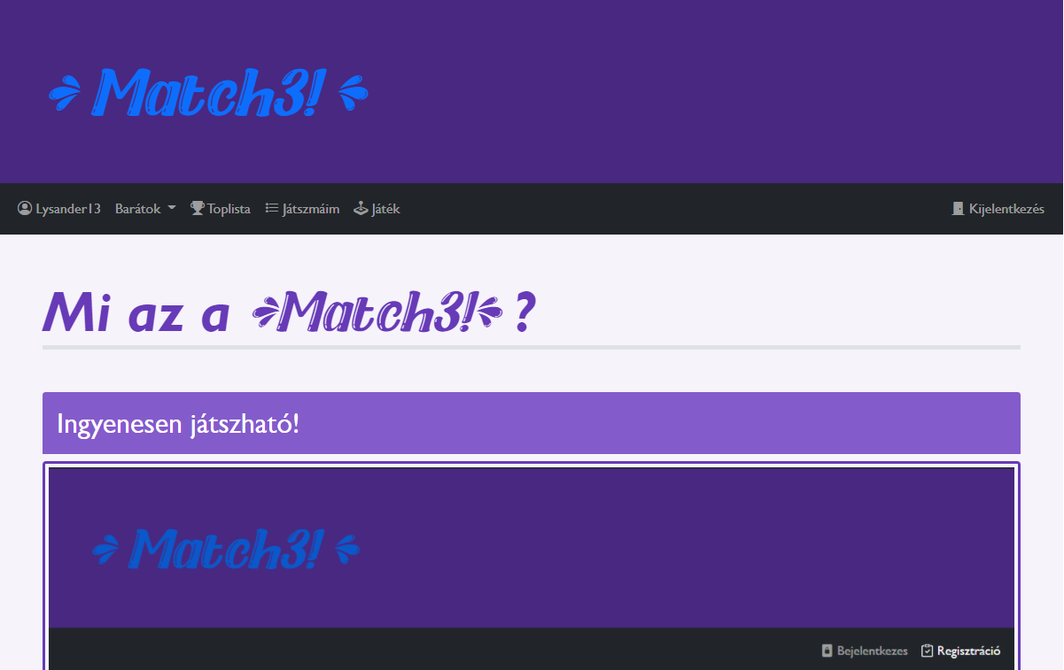

1. ábra: Főmenü

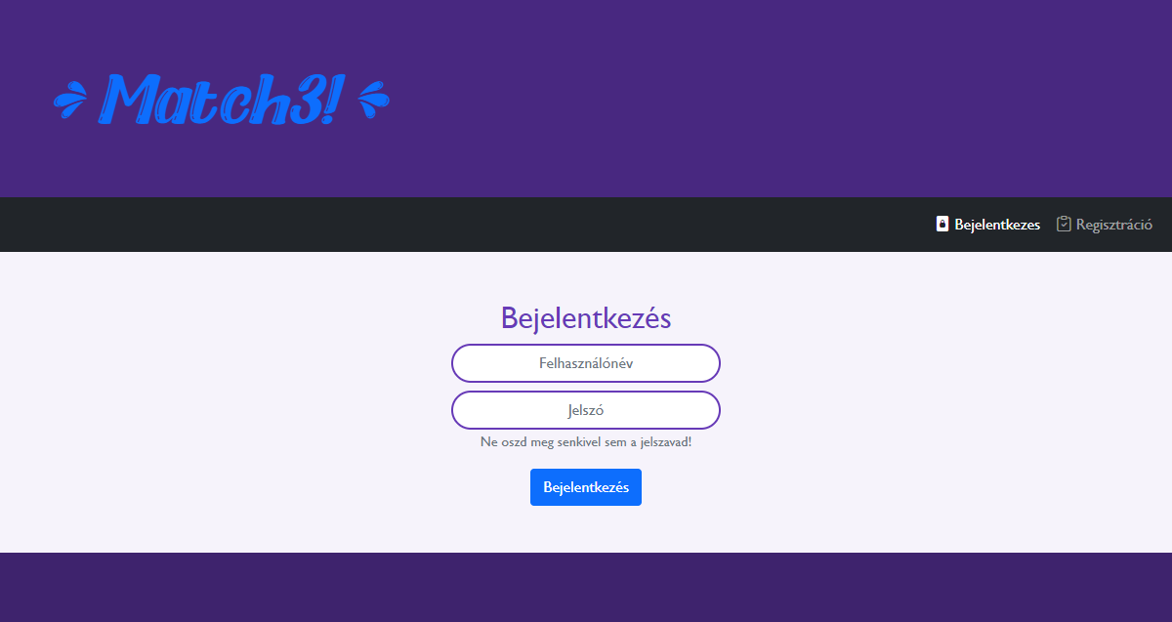

2. ábra: Bejelentkezés

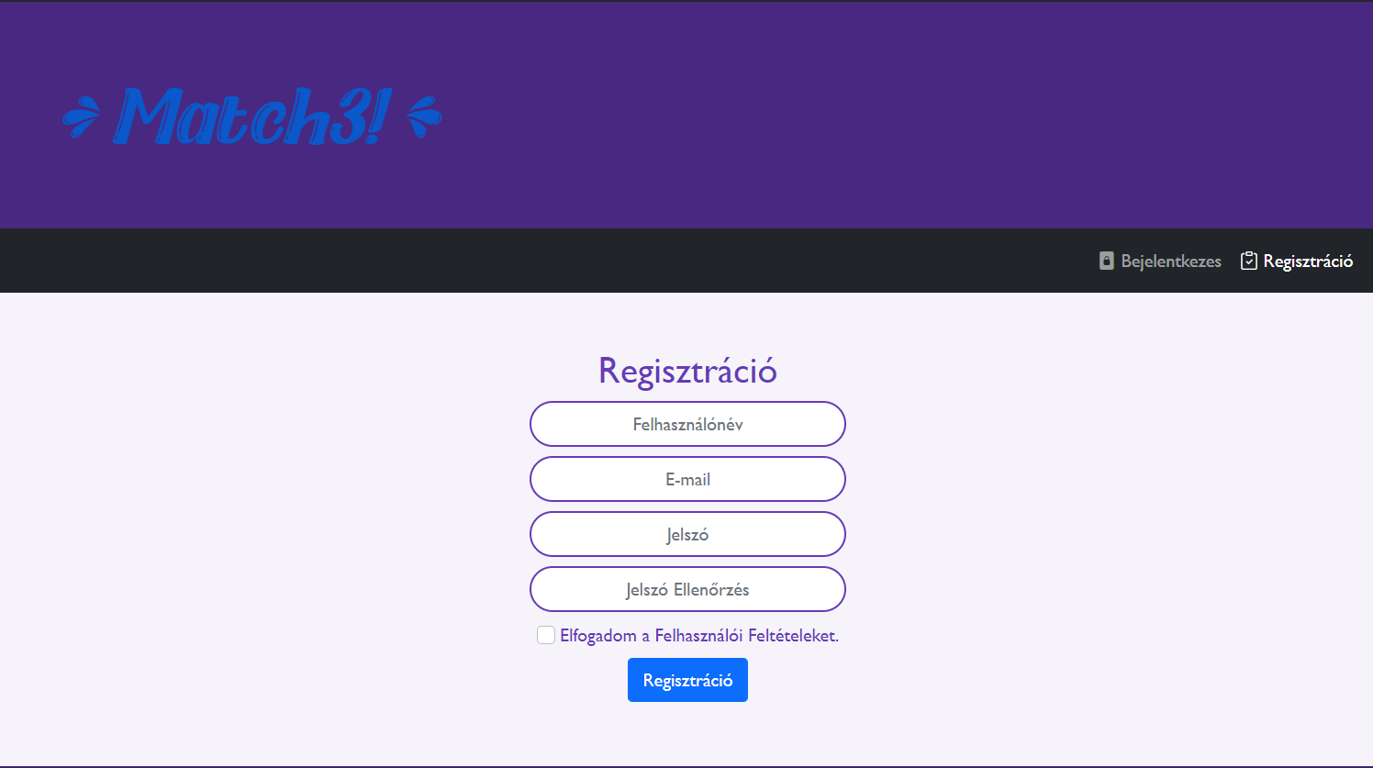

3. ábra: Regisztráció

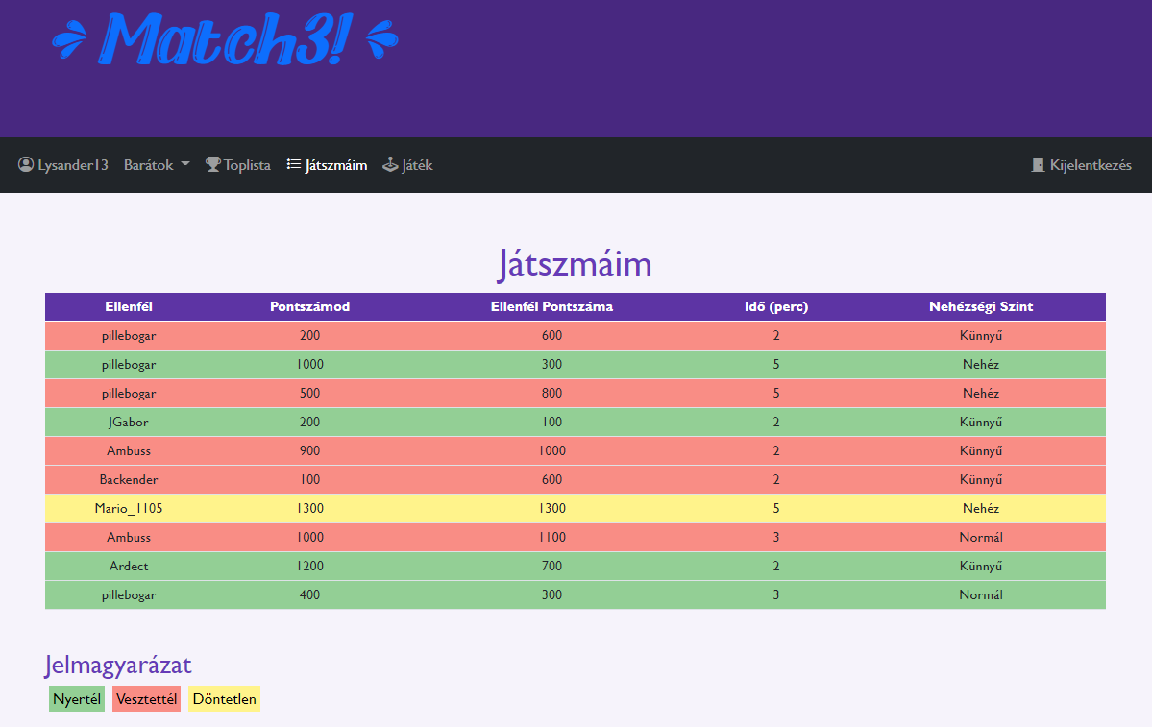

4. ábra: Legutóbb játszott játszmák

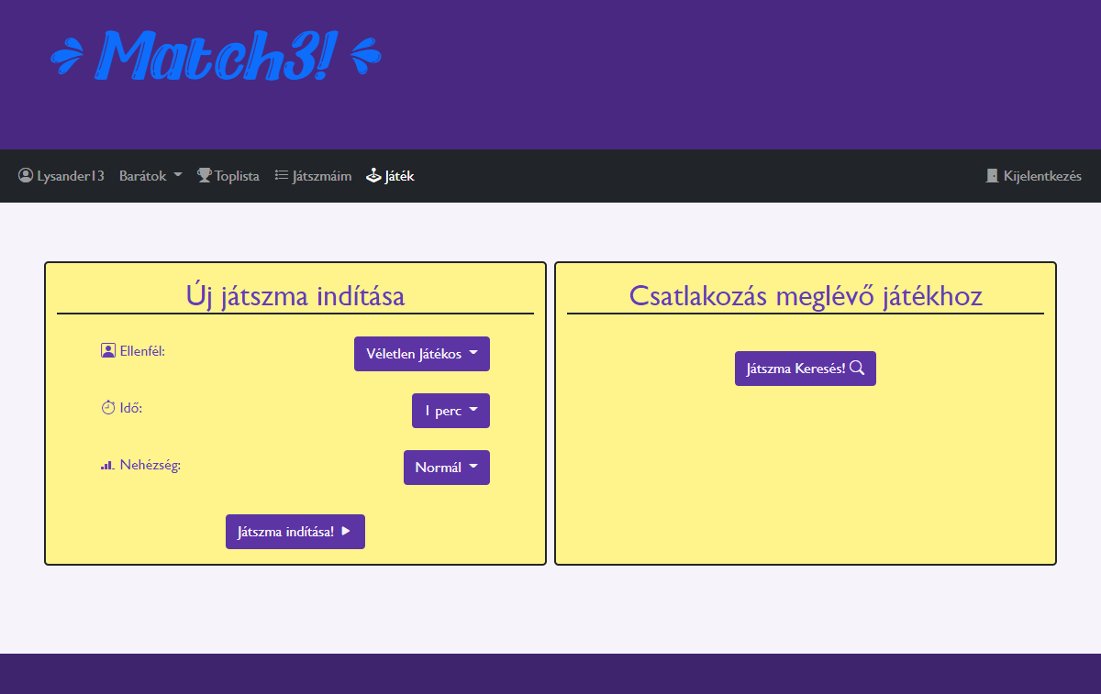

5. ábra: Új játék indítása vagy csatlakozás egy meglevőhöz

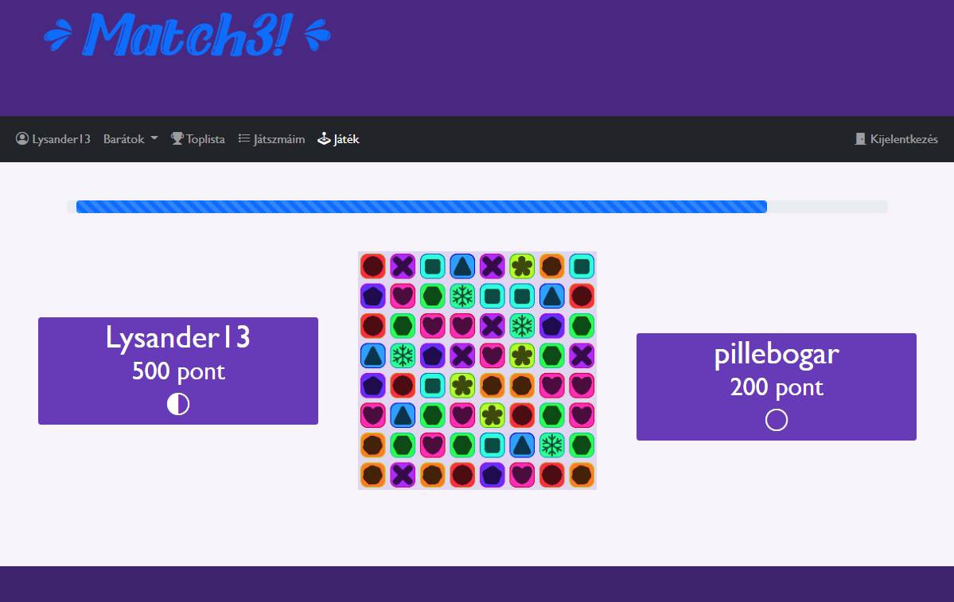

6. ábra: Folyamatban lévő játék